Beskrivelse Space rotationssymmetrisk lysende
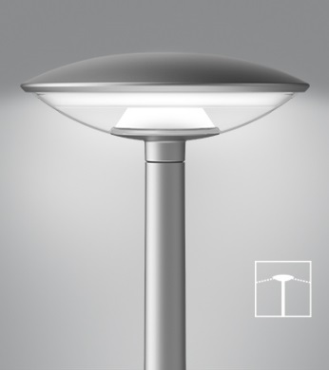

Rotationssymmetrisk lysende lygte til montage på mast.
Med hvælvet tagplade og skålformet sokkel med Ø2 mm afrundede kanter; med cirkulær, skålformet skærm, som i toppen er forsynet med en indlagt, opaliseret ring; med indvendige koniske emner for diffusering af direkte og indirekte lys i direkte forlængelse af soklens skålformede top.
Sokkel og tagplade af aluminium, udvendigt lakeret i grafitgrå (YW355F), silvergrå (Y2370I), corten brown (YX355F) eller sort (Noir 900 Sablé SN351F), alternativt: raw alu.
Skærm af klart long-life polycarbonat med UV-bestandigt lag af acryl på begge sider; topreflektor og diffuser-emner af opaliseret polycarbonat.
Med ledning til 4-6 meter master
Tæthedsklasse IP66, isolationsklasse II, IK10, Dark-sky friendly ULOR 1%
Mål: Ø 640 mm, H 245 mm, sokkeldiameter: 90 mm
Mastetop: Ø60 x H100 mm eller Ø76 x H50 mm
Med udskifteligt LED-modul, high eller low lumen, 2700, 3000 eller 4000 K.
Option for op- og nedadrettede Zhaga sokler.

Designmast:
3, 3,5, 4, 4,5 eller 5 m konisk med topdiameter Ø 88 mm, galvaniseret stål, eventuelt lakeret i grafitgrå (YW355F), silvergrå (Y2370I), corten brown (YX355F) eller sort (Noir 900 Sablé SN351F).
Mastestuds: Ø 60 mm, H 99 mm.
Total højde over terræn, eksempler: 5245, 4745, 4245 eller 3745 mm ved hhv. 5, 4,5, 4 og 3,5 m master – se skitse.

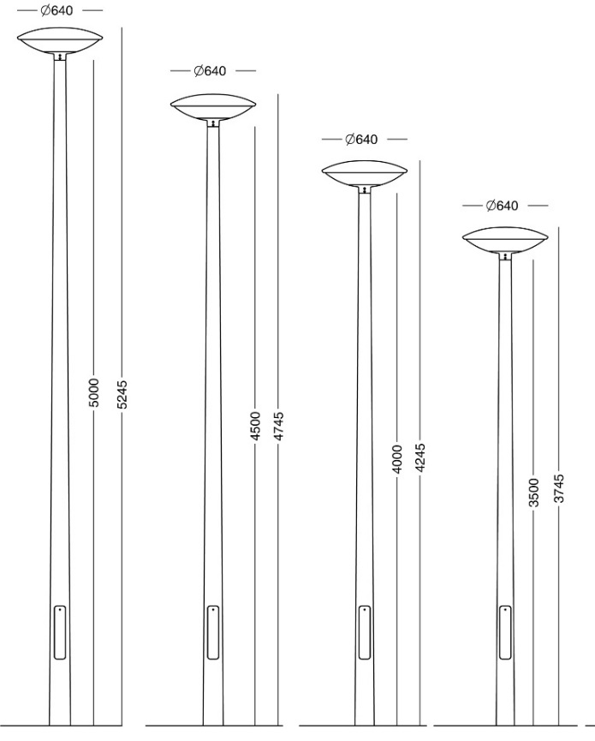

Armaturet/producenten understøtter den cirkulære økonomi gennem:
- modulopbygget design, som muliggør reparation og genbrug
- egen serviceafdeling - tilbyder service på leverede armaturer on site
- 25 års service garanti - både gamle og nye lamper kan repareres
- Take Back ordning for bedst mulige genbrug af komponenter og materialer

